**Scenariusz 12**

**Temat ćwiczenia: Interakcje z AMS, mobilność**

1. Ze strony ściągnij kod. Skompiluj kod, zaobserwuj działanie. Uwaga: zwróć uwagę, że ten agent tworzy innego agenta, więc potrzebny jest skompilowany kod klasy tego drugiego agenta.

2. Zmodyfikuj przykład tak, aby utworzony agent powodował zamknięcie platformy.

3. Zmodyfikuj przykład tak, aby utworzony agent usuwał innego agenta o zadanej nazwie.

4. Utwórz agenta, który co 20 sekund będzie wypisywał wszystkie dostępne kontenery na platformie.

5. Zmodyfikuj kod agenta z 4-go zadania tak, aby agent po wypisaniu kontenerów przenosił się do jednego kontenera wybranego w sposób losowy.

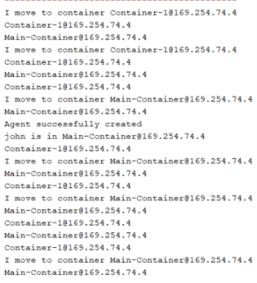

Tworzę agenta w kontenerze.

Według założeń agent co 20 sekund wypisuje wszystkie dostępne kontenery na platformie.

Agent po wypisaniu kontenerów przenosił się do jednego kontenera wybranego w sposób losowy.

Losowość została wprowadzona jako generator losowej liczy new Random().

Przy połączeniu obu kodów, agent pierwszy wypisuje również wszystkich agentów w kontenerze, co widać po agencie “john”.

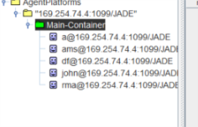

W drugim przykładzie i drugiej klasie, zostaje utworzony agent.

Utworzony agent usuwa innego agenta o zadanej nazwie.

Pierwszy agent u nas agent a, tworzy nowego agenta “john”.

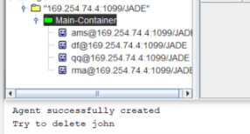

Po chwili nowo utworzony agent zostaje usunięty, wraz z informacją wypisaną na ekranie.